Brevet d’Études Professionnelles

OPTIQUE - LUNETTERIE
Épreuve EP1

Préparation de dossier

DOSSIER RESSOURCE

Composition du dossier | Pages
Page de garde | 1/3
Document n°1 : ordonnance | 2/3
Document n°2 : montures sélectionnées | 2/3
Document n°3 : caractéristiques des verres et des traitements | 3/3

Cotes en cm

DOCUMENT 1 : ordonnances  Dr Albert DUPUIS le 05/05/2019  Place des mille et une nuits  33000 Bordeaux  Mme Lucette MINERVE  Une paire de lunettes de vision de loin:  Œil droit : - 0,75 (-0,75)10°  Œil gauche : - 1,25  Dr Georges LEVASSEUR le 15/03/2019  Rue des Pervenches  33000 Bordeaux  Mme Lucette MINERVE  Une paire de lunettes progressives :  Œil droit : - 0,75 (-0,75)10° Add 1,00  Œil gauche : -1,25 Add 1,00 | DOCUMENT 2 : montures sélectionnées  MONTURE N°1  MONTURE N°2  MONTURE N°3

DOCUMENT 3 : caractéristiques des verres et des traitements
1,50 SPHÉRIQUE | 1,60 SPHÉRIQUE ET ASPHÉRIQUE | 1,60 TRANSITIONS  SPHÉRIQUE ET ASPHÉRIQUE | 1,67 ASPHÉRIQUE

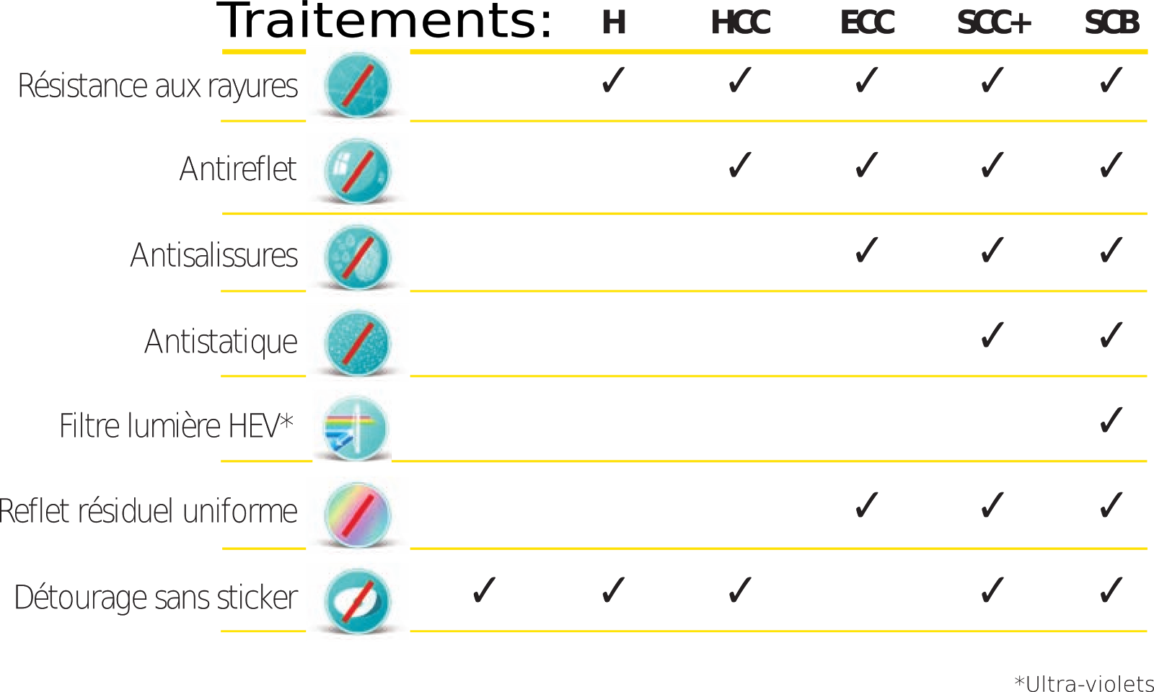  Traitements des verres Nikon : | Caractéristiques des matériaux :  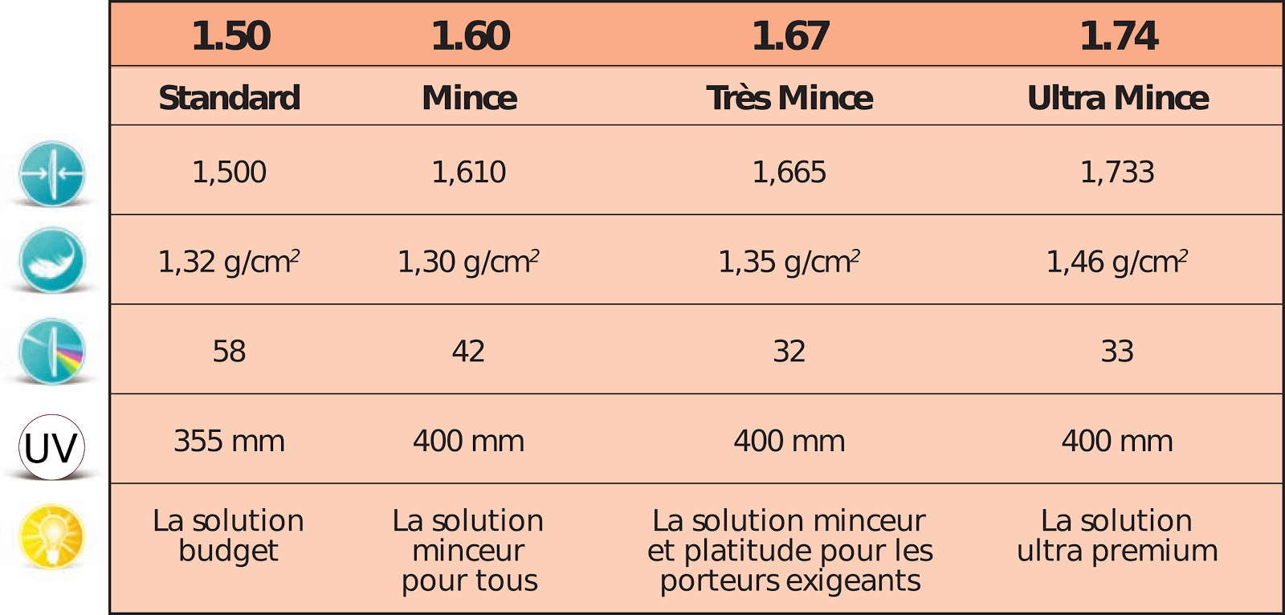 | Légende des pictogrammes :  